Мастерим с ребенком. Шумовые инструменты
Полноценное развитие ребенка невозможно без приобщения его к музыке. И здесь на первый план выдвигается музицирование – один из самых любимых видов музыкальной деятельности детей. Обучаясь игре на детских музыкальных инструментах, дети открывают для себя мир музыкальных звуков и их отношений, осознаннее различают красоту звучание различных инструментов. При игре на музыкальных инструментах ребенку легче всего
проявить свою активность и самостоятельность. Это самый доступный для
него вид музыкальной исполнительской деятельности.
В магазинах выбор детских музыкальных инструментов огромен, но совсем необязательно стараться приобрести их все. Гораздо интереснее и полезнее изготовить их с ребенком дома самим. Сделайте музыкально – шумовые инструменты с ребенком дома, и веселье на детском празднике вам обеспечено. Детский шумовой оркестр всегда вызывает у детей бурю восторга, можно придумать какую-нибудь сказку или историю и сделать музыкальное сопровождение из самодельных инструментов. Включите ритмичную музыку на магнитофоне, и ребенок сам будет отстукивать ритм ударами палочек, по трубочкам, баночкам, струнам, и наверняка, изобретет свою методику игры на них. Из чего же можно сделать такой инструмент дома? Из всего, что есть у вас под рукой, немножко фантазии и инструмент готов! Итак, приступим!

Маракасы
Нам понадобятся пустые бутылочки из-под йогурта. Насыпаем внутрь горох или какую-нибудь крупу. В крышечке проделываем дырочку шилом, нарезаем
разноцветные ленточки, затем продеваем их, завязав под крышкой в узелок. Вырезаем из цветной самоклеящейся бумаги различные геометрические фигурки или рисунки и украшаем ими бутылочку. Наш маракас готов!
Мы бутылочки помыли,
Ленточки к ним прицепили,
Удивить хотим мы вас,
Вам сыграем раз, два, раз!

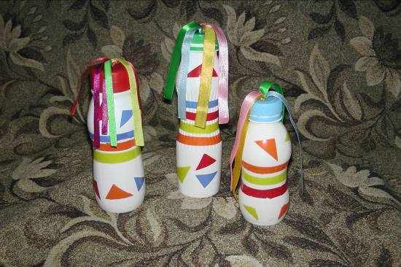

«Весёлые варежки»
В доме всегда есть ненужные пуговицы. Возьмите старую варежку и
расшейте ее пуговицами. Теперь наденьте ее и постучите пальцами об
основание ладони. Вот и готов еще один новый музыкальный инструмент.
Пуговицы мы возьмём,
Аккуратненько пришьём,
Поглядите вот так раз,
Мы играем просто класс!

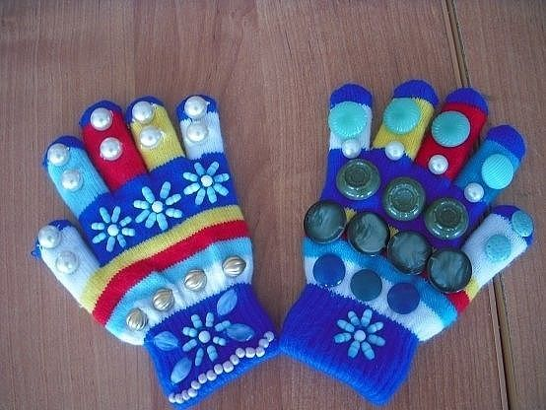

Флейта
Для изготовления этого музыкального инструмента нужно нарезать трубочки для коктейля разной длины. Скрепляем их скотчем. Чудо-инструмент готов!

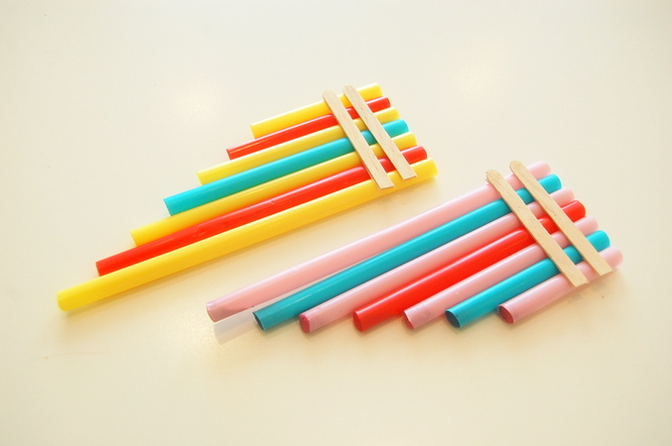

Желаю вам безграничной фантазии и творческих успехов! И пусть эти инструменты станут верными помощниками в приобщении ребенка к музыке!

